Приложение 1

**Профилактическая акция «Семья-здоровье-дети»**

Информационно-методический материал для проведения мероприятия, направленного на повышение мотивации взрослого населения к сохранению репродуктивного здоровья[1]

**Цель:** повышение мотивации взрослого населения к сохранению репродуктивного здоровья и проявлению заботы о материнском, отцовском и детском здоровье.

**Целевая аудитория:** разновозрастная, от 18 лет.

**Кадровое обеспечение:** специалисты по охране труда, работники, входящие в состав профсоюзных органов заинтересованных организаций, и организаций, реализующих корпоративные программы «Здоровье на рабочем месте»;корпоративные волонтеры-амбассадоры ЗОЖ.

**Количество участников:** не ограничено.

**Количество участников:** не ограничено.

**Материально-техническое оснащение:** форма приглашения принять участие в акции (Приложение 1.1), практикум «Мои семейные ценности» (Приложение 1.2), примеры ранжирования семейных ценностей (Приложение 1.3), информационный материал «С заботой о семье. Как сохранить репродуктивное здоровье?» (Приложение 1.4), информационная листовка «Поговорим о репродуктивном здоровье» (Приложение 1.5)[2]. При выборе формата «энерготочка» оснащение указано в содержании акции.

**Содержание акции**

Профилактическая акция «Семья-здоровье-дети» может проводиться как самостоятельное мероприятие, так и в рамках Дня/Недели/Месяца репродуктивного здоровья, предусмотренного корпоративными программами «Здоровье на рабочем месте», включающими модуль сохранения репродуктивного здоровья.

Организатор мероприятия в лице работника, ответственного за популяризацию здорового образа жизни в организации, при поддержке в лице руководителя[3], информирует руководителей первичных коллективов о неделе, приуроченной сохранению репродуктивного здоровья, сохранению здоровья матери и ребенка. В рамках недели предлагается принять участие в профилактической акции «Семья-здоровье-дети».

Организатор может подвести итоги недели сохранения репродуктивного здоровья, отметив самые активные подразделения организации, принявшие участие в акции. Для этого в приглашении к участию с использованием формы «энерготочка» надо дополнительно попросить указать название подразделения участника акции рядом с ассоциациями к слову «семья». В качестве способов поощрения при подведении итогов могут быть использованы напольные весы, предметы спортивного инвентаря, корзинки с фруктами, наборы орехов, сухофруктов и пр.

Формы проведения:

1. «Энерготочка «Семья-здоровье-дети». Может быть обустроена рядом с Уголком здоровья на территории организации, или в месте наибольшей проходимости. Оборудование: флипчарт или лист ватмана с названием акции, приглашением к участию (Приложение 1.1) и надписью незаконченного предложения «Семья для меня – это…», с просьбой к участникам закончить предложение, написав свои ассоциации со словом «семья», распечатанные бланки для практикума «Мои семейные ценности» (по количеству участников)[4] (Приложение 1.2), распечатанный пример ранжирования семейных ценностей; маркеры/фломастеры/карандаши, ручки (по выбору); информационный материал «С заботой о семье**.** Как сохранить репродуктивное здоровье» (2-3 экз.) (Приложение 1.4), листовки «Поговорим о репродуктивном здоровье» (по количеству участников);
2. Индивидуальное выполнение практикума «Мои семейные ценности» и ознакомление с информационным материалом «С заботой о семье.Как сохранить репродуктивное здоровье».

Можно дополнительно разместить информацию в каналах коммуникации организации: официальные аккаунты организации, корпоративные СМИ. Для этого использовать ссылку на приглашение к участию (Приложение 1.1), практикум «Мои семейные ценности» (Приложение 1.2), примеры ранжирования семейных ценностей (Приложение 1.3), информационный материал «С заботой о семье. Как сохранить репродуктивное здоровье?» (Приложение 1.4),

Для участия в акции предлагается:

1.Подобрать 2-3 ассоциации к понятию «семья», и записать их, закончив предложение «Семья для меня – это…» (если выбрана форма «энерготочка», то на ватмане или флипчарте);

2. Выбрать и проранжировать семейные ценности: практикум «Мои семейные ценности» (Приложение 1.2); Пример ранжирования семейных ценностей (Приложение 3);

3. Ознакомиться с содержанием информационного материала «С заботой о семье. Как сохранить репродуктивное здоровье?» (Приложение 1.4).

**Литература, интернет-источники**

1. Социология семьи: учебное пособие / З. Ю. Переселкова; Оренбургский гос. ун-т. – Оренбург : ОГУ, 2021 – 120 с.
2. Как родить здорового ребенка (Методические рекомендации для будущих родителей). Методические рекомендации № 33.-М.: Департамент здравоохранения города Москва, 2014. – 30с.
3. Сохранение и укрепление репродуктивного здоровья работающих граждан. Методические рекомендации // Драпкина О.М., Орлов С.А., Шепель Р.Н., Концевая А.В., Аполихин О.И., Красняк С.С., Долгушина Н.В., Залата И.В., Лебедева Н.А., Победенная Г.П., Шарапова Ю.А. – М, 2024 –109 с.
4. Информационный портал ЗОЖ 55. Официальный ресурс Областного центра общественного здоровья и медицинской профилактики. URL: <http://centrpro.omskzdrav.ru>.
5. Репродуктивное здоровье // Так здорово. Официальный портал Минздрава России о Вашем здоровье. URL: <https://www.takzdorovo.ru/roditelyam/>.
6. Зефирова Т.П., Мухаметова Р.Р. Чем опасен психологический стресс для беременных и как снизить его влияние на течение беременности и перинатальные исходы. Доктор.Ру. 2023;22(5):34–39. DOI: 10.31550/1727-2378-2023-22-5-34-39. URL: https://journaldoctor.ru/catalog/akusherstvo/chem-opasen-psikhologicheskiy-stress-dlya-beremennykh-i-kak-snizit-ego-vliyanie-na-techenie-beremenn/

Приложение 1.1

Приглашение к участию

Уважаемые работники ____________________ *(указывается организация)!*

*Руководство/управление персоналом/профсоюз/* организации приглашает всех в период с _____ по ______ принять участие в профилактической акции «Семья-здоровье-дети».

Семья занимает важное место в жизни каждого человека. В семье человек получает первые жизненные опыты, растет, развивается, в семье формируется его личность и характер.

Одно из ведущих предназначений семьи – рождение и воспитание детей. Каждый ребенок имеет право на жизнь и здоровье, о котором надо начинать заботиться еще до рождения. Фактически здоровье новорожденного начинается со здоровья его родителей. Возможно, присоединившись к участию в акции, Вы задумаетесь об этом и предпримите действия, которые помогут сохранить здоровье Вам и Вашему будущему ребенку.

*(Форма проведения – энерготочка на территории организации)*

Для участия в акции Вам предлагается:

1. Подобрать 2-3 ассоциации (первое, что приходит в голову) к понятию «семья», и записать их, закончив предложение «Семья для меня – это…» на ватмане/флипчарте;

2. Выполнить небольшое задание практикума «Мои семейные ценности»;

3. Ознакомиться с содержанием информационного материала «С заботой о семье. Как сохранить репродуктивное здоровье?»;

Место проведения акции *(указать место оборудованной «энерготочки»).*

*Самые активные подразделения будут поощрены призами[5].*

*(Форма проведения – индивидуальное выполнение практикума и ознакомление с информационным материалом)*

Для участия в акции Вам предлагается:

1. Подобрать 2-3 ассоциации к понятию «семья», и записать их для осознанного понимания значения семьи для Вас, закончив предложение «Семья для меня – это…»;

2. Выполнить небольшое задание практикума «Мои семейные ценности»;

3. Ознакомиться с содержанием предложенного информационного материала «С заботой о семье. Как сохранить репродуктивное здоровье?».

Задание практикума и информационный материал размещены по ссылке *(указать ссылку доступа материала или место его размещения)*

Приложение 1.2

Практикум «Мои семейные ценности»

Инструкция: Вам предлагается выбрать из списка семейных ценностей 5, как вам кажется наиболее важных и проранжировать (распределить их по степени значимости для вас) внутри круга: в центре круга, рядом с цифрой 1 – самая значимая, далее 2, менее важная и т.д.

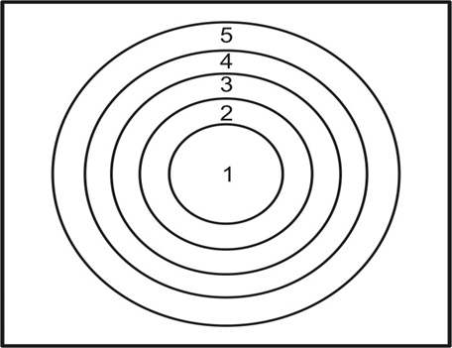

|  |
| --- |
| **Список ценностей** |
| брак |
| отношения взаимоподдержки и взаимопонимания супругов |
| здоровье, благополучие и поддержание долголетия членов семьи |
| связь семьи и производства или ценность семейного бизнеса |
| семейное потребление |
| дети |
| ценность различных половых ролей в семье |
| воспитание и социализация детей в семье |
| взаимодействие и взаимопомощь между родственниками |
| любовь и уважение друг к другу |
| другие (обозначить то, чего нет в списке, если есть необходимость) |

Приложение 1.3

Примеры ранжирования семейных ценностей

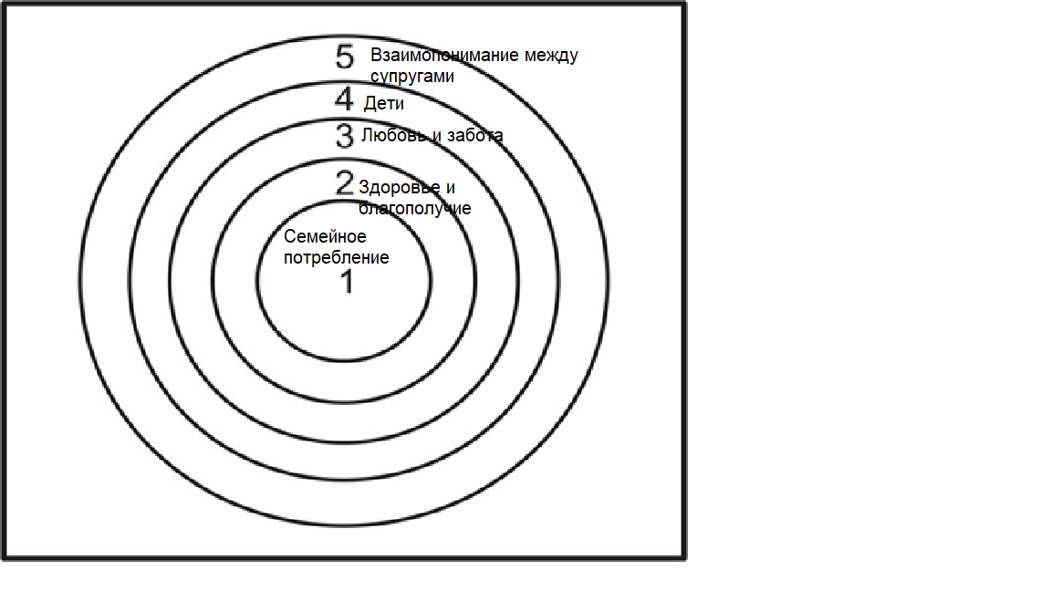

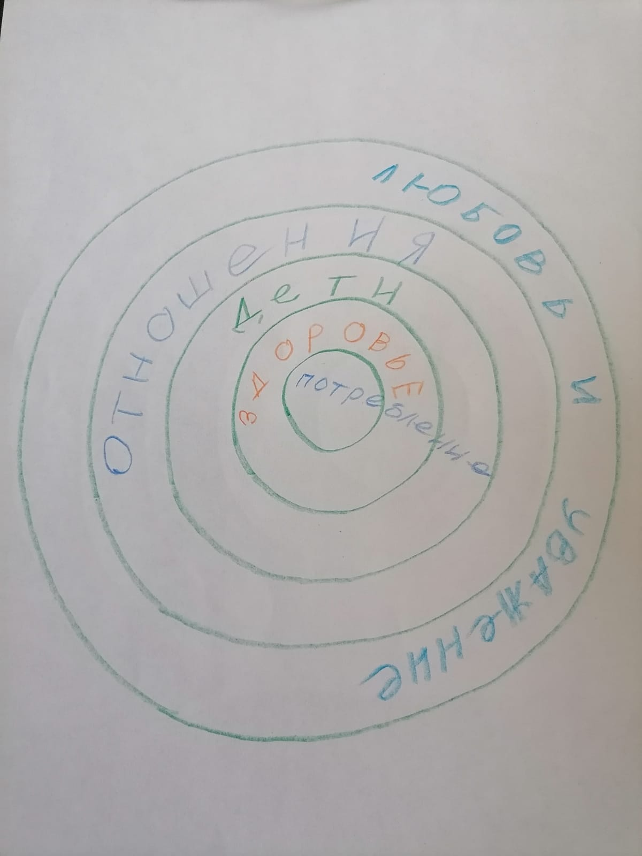

Приложение 1.4

**С заботой о семье. Как сохранить репродуктивное здоровье?**

Семья – это социальная общность людей, основанная на браке и кровном родстве, объединенная единством быта, взаимной моральной ответственностью и осуществляющая воспроизводство населения, социализацию детей и поддержание существования ее членов.

***Поэтому брак превращается в настоящую семью только тогда, когда появляются дети, и дети – одна из важнейших ценностей семьи.***

Воспроизводство в детях численности родителей и рассматривается в настоящее время как репродуктивная функция семьи. Для воспроизводства населения оптимальным числом детей в семье считается три и более. Не менее важное значение для общества имеет воспитательная функция семьи, благодаря которой дети входят в общество. Именно в семье ребенок совершает свои первые, столь важные шаги в осмыслении и освоении окружающего мира. Здесь закладываются основы нравственного опыта ребенка – его представления о добре и зле, честном и бесчестном, хорошем и плохом.

***Рождение и воспитание детей — главное предназначение семьи, и*** непреходящая ценность.

Каждый ребенок имеет право на жизнь и здоровье, здоровое начало жизни, и о здоровье ребенка нужно начинать заботиться еще до его рождения. Фактически здоровье новорожденного начинается со здоровья его родителей. Главной причиной снижения показателей детского здоровья является общее ухудшение здоровья людей репродуктивного (детородного) возраста, которое во многом связано с небрежным и безответственным отношением мужчин и женщин к самим себе.

Среди факторов риска развития хронических неинфекционных заболеваний, которые также оказывают значительное влияние на репродуктивное здоровье населения, выделяются курение, употребление алкоголя, нерациональное питание, избыточная масса тела или ожирение, низкая физическая активность и психоэмоциональный стресс.

**Что предпринять для сохранения своего здоровья и здоровья будущего ребенка?**

1. **Откажитесь от курения**

Курение влияет на несколько аспектов женской репродуктивной функции и, следовательно, на естественную женскую фертильность, оказывая множественное воздействие на органы репродуктивной системы. Сигаретный дым содержит около 4 000 веществ, принадлежащих к различным химическим классам.

Большинство исследований демонстрируют данные о повышении распространенности бесплодия или недостаточности фертильности у курящих женщин, риск бесплодия у которых на 60% выше, чем у некурящих. Никотин может стать причиной отслойки плаценты и выкидыша. Он вызывает сужение кровеносных сосудов в плаценте и нарушает кровообращение – потенциальная причина недостатка кислорода и других важных веществ для плода. Электронные сигареты, вейпы, айкосы и кальяны также чрезвычайно опасны для беременной женщины и ее будущего малыша. У курящих матерей дети на 20-70% дети подвержены развитию хронической обструктивной болезни легких (ХОБЛ) и сердечно-сосудистых болезней. Позже, во взрослой жизни, они больше предрасположены к развитию врожденных патологий сердца. Страдает и головной мозг ребенка — зачастую такие дети имеют сложности с обучением, поведением, нередко наблюдаются врожденные дефекты мозга.

У мужчин курильщиков наблюдаются изменения морфологии и снижение концентрации, подвижности и жизнеспособности сперматозоидов. Пассивное курение повышает риск внезапной смерти у младенцев, а беременная женщина, подвергающаяся пассивному курению, имеет на 20% выше риск рождения маловесного ребенка.

1. **Исключите вред алкоголя**

Алкоголь оказывает известное пагубное воздействие на женщин во время беременности, провоцируя выкидыши, мертворождение или расстройства алкогольного спектра плода (врождённые пороки развития и поведенческие расстройства, которые возникают из-за негативного воздействия алкоголя, употребляемого беременной женщиной).

Потребление любого количества алкоголя (0–7+ порций в неделю) является значимым предиктором бесплодия среди женщин старше 30 лет. Даже умеренное употребление алкоголя влияет на эндокринный профиль у женщин репродуктивного возраста путем повышения уровня эстрогенов и подавления уровня прогестерона.

У мужчин под действием алкоголя нарушается процесс сперматогенеза, значительно подавляется выработка тестостерона. Среди бесплодных мужчин, принадлежащих к группе «ежедневно пьющих», качество спермы и гормональные характеристики значительно хуже по сравнению с другими группами.

Также необходимо помнить, что в состоянии алкогольного опьянения снижаются ваши контроль и сдержанность, что может привести к риску заражения ИППП вследствие незащищенного секса, в том числе с малознакомыми партнерами.

1. **Обращайте внимание на качество питания**

От того, что мы едим, зависит гормональный статус, способность к полноценной овуляции и выработке хорошей по качеству спермы. Нездоровое питание может привести к гормональному сбою, ухудшению качества спермы и даже к бесплодию. Независимо от пола, организм человека нуждается в полноценном белке животного происхождения: молочных продуктах, яйцах, рыбе и мясе. При планировании рациона питания, необходимо также включение зелени, фруктов и овощей, бобовых и рыбы, как источников антиоксидантов и полиненасыщенных жирных кислот (среди которых омега-3), снижение количества таких продуктов как переработанное мясо и жирные молочные продукты, являющиеся источниками насыщенных жиров.

Потребление меньшего количества жиров, а также продуктов, богатых сложными углеводами, клетчаткой, фолиевой кислотой и ликопином, которые содержаться в овощах и фруктах, способствует улучшению качества спермы и является более полезным для мужской фертильности.

Выбор трансжиров в рационе вместо мононенасыщенных жиров (содержаться в оливковом, подсолнечном, кунжутном и рапсовом маслах, миндале, кешью и арахисе, авокадо)  в рационе резко увеличивает риск бесплодия у женщин. Женщины, употребляющие продукты питания с более высоким содержанием мононенасыщенных жиров, растительных белков по сравнению с животными, сниженной гликемической нагрузкой и повышенным потреблением железа и поливитаминов, имеют более низкие показатели бесплодия.

Неполноценное питание женщины во время беременности способствует развитию осложнений, фетоплацентарной недостаточности и задержки развития плода, а следовательно, и перинатальной патологии.

1. **Будьте физически активными**

Для сохранения и укрепления здоровья, в том числе репродуктивного, необходима адекватная физическая активность на всех этапах жизни.

Физически активные мужчины имеют большую долю подвижных сперматозоидов по сравнению с мужчинами, ведущими малоподвижный образ жизни, а умеренные физические нагрузки замедляют возрастные воспалительные процессы и повреждение ДНК в сперматозоидах. Вместе с тем, тяжелые физические нагрузки у профессиональных спортсменов наоборот оказывают отрицательный эффект на мужскую репродуктивную систему.

Умеренная физическая активность оказывает положительное воздействие на фертильность в сочетании со снижением веса у женщин с ожирением. Вместе с тем чрезмерные физические нагрузки, при которых меняется энергетический баланс (потребность в энергии превышает ее потребление), могут негативно повлиять на репродуктивную систему. Малоподвижный образ жизни также в известной мере влияет на исходы беременности и родов, оказывая положительную связь с секрецией лептина, который может снижать фертильность и вызывать бесплодие.

1. **Снижайте уровень психоэмоционального стресса**

Связь между мужским бесплодием и психологическим стрессом является спорной, поскольку данные противоречивы. Профессиональный стресс, связанный с работой, определенные жизненные события, социальное напряжение и эмоциональное выгорание могут оказывать существенное негативное влияние на качество спермы и приводить к мужскому бесплодию. Само лечение бесплодия может также стать для мужчины стрессом. Пара, которой не удалось забеременеть, может испытывать чувство разочарования и эмоционального потрясения из-за длительных усилий с точки зрения приема лекарств, стоимости и времени лечения.

Психологический стресс уже давно считается возможным фактором, способствующим развитию хронического простатита / синдрома хронической тазовой боли, а также его обострению.

Как в общей популяции женщин, так и среди женщин, страдающих бесплодием, психологический стресс достоверно связан со снижением показателей зачатия, с более низкими показателями репродуктивного здоровья. Депрессия, избегание или избыточное выражение эмоций могут иметь одинаковые последствия для женской способности производить жизнеспособное потомство. Депрессия взаимосвязана с альтернативным проявлением стресса, т.е. тревогой, влияющей на высвобождение кортизола (гормона стресса), и такие симптомы наблюдаются примерно у 37% бесплодных женщин.

Негативное влияние психологического стресса на течение беременности и ее исходы не подлежит сомнению, а патогенетические механизмы активно изучаются. Типичными последствиями стресса являются нарушение внутриутробного развития плода и снижение его адаптационных возможностей. Повышается риск внутриутробной гипоксии, преждевременных родов, низкой массы тела при рождении. Возможной причиной этих осложнений является повышенный уровень кортизола у матери. Стресс до и во время беременности отражается на потомстве в долгосрочной перспективе, нарушая его физическое состояние, негативно отражаясь на функциях центральной нервной системы.

1. **Обеспечьте себе здоровый сон**

Репродуктивная функция человека регулируется несколькими половыми гормонами, которые вырабатываются в соответствии с циркадными ритмами организма. О нехватке часов сна все чаще говорят как об одной из причин бесплодия. Определенные физиологические периоды жизни, характеризующиеся своеобразной гормональной секрецией (например, беременность, лактация и менопауза) или патологическими состояниями (например, синдром поликистозных яичников), часто связаны с нарушениями сна. Связь между сном и статусом мужской фертильности в основном основана на анализе спермы. В отдельных исследованиях отмечается, что параметры спермы хуже у мужчин, которые поздно отходят ко сну и мало спят.

1. **Храните верность партнеру. Избегайте случайных и беспорядочных половых связей.** Если у вас был незащищенный секс или появились симптомы ИППП — сходите к врачу и сдайте нужные анализы. Половые инфекции — одна из самых распространенных причин бесплодия как у женщин, так и у мужчин. По официальной статистике, врачи ежегодно выявляют у россиян примерно 250 000 случаев ИППП, а ведь это только то, что удается диагностировать. В настоящее время известно уже тридцать видов различных бактерий, вирусов и паразитов, которые во время полового акта могут передаваться друг другу партнерами. Важно помнить: если у одного из партнеров обнаружено ЗППП, второму тоже следует провериться! Учитывая, что ИППП могут протекать без симптомов, стоит сдать анализы, даже если вас ничего не беспокоит, а особенно, если вы планируете беременность, ведь некоторые инфекции могут переходить от матери к плоду.

Женщина может заразиться ИППП до наступления беременности, во время нее, а также может передать инфекцию ребенку внутриутробно, во время родов или при кормлении грудью. У беременной женщины, зараженной ИППП, может быть нарушено нормальное течение беременности: развитие воспалительных заболеваний (цистит, эндометриоз и пр.); выкидыш; преждевременные роды.

Кроме того, имеющиеся у женщины ИППП способны вызвать тяжелые патологии плода: пороки развития; моторные нарушения; задержки психического развития и пр.

1. **Регулярно (1-2 раза в год) проходите профилактический осмотр у гинеколога и уролога-андролога.** Регулярные осмотры помогают вовремя выявить воспалительные процессы, злокачественные и доброкачественные новообразования, инфекции и другие патологии для исключения заболеваний

*К кому обращаться по поводу проблем репродуктивного характера?*

*Репродуктологом*называют специалиста, в сферу компетенции которого входит здоровье репродуктивной системы человека, отвечающей за размножение. К другим специалистам, которые тоже занимаются диагностикой и лечением проблем, связанных с половой сферой и репродуктивным здоровьем, относятся: *гинеколог, уролог, андролог, венеролог, психолог.*

Приложение 1.5

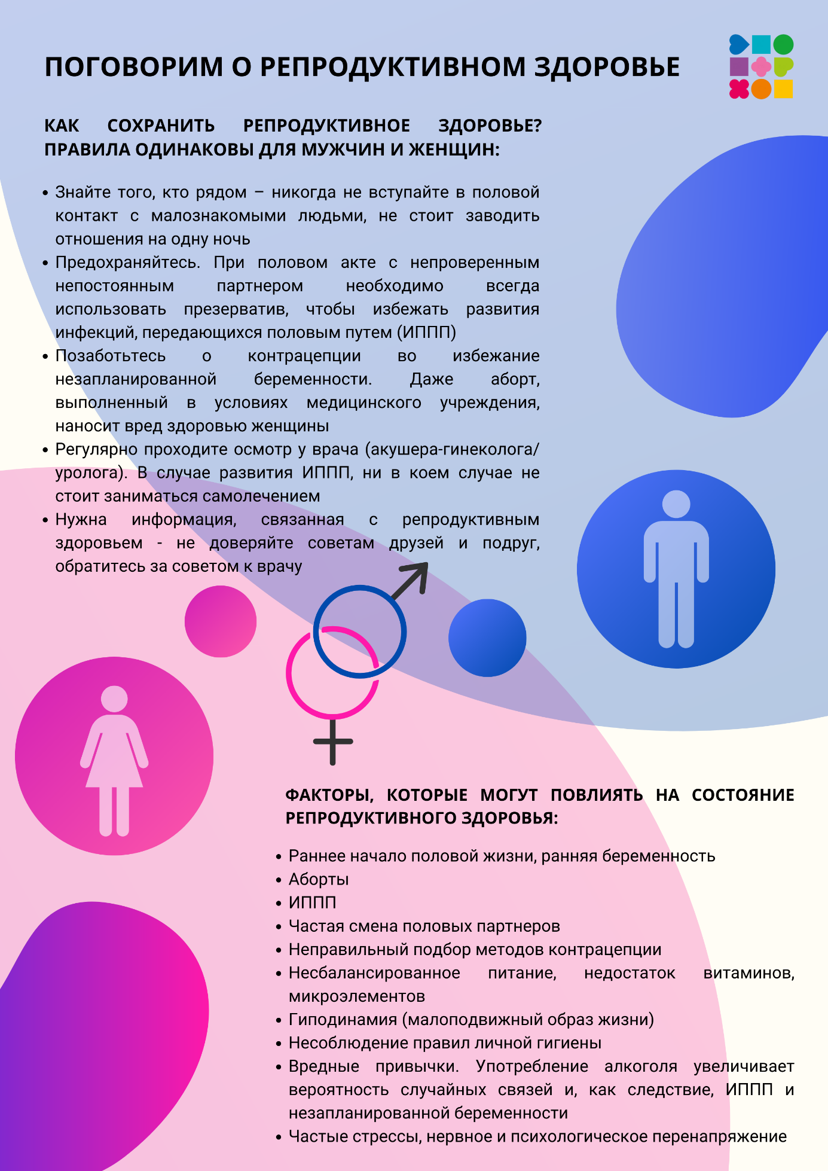

1. Автор-составитель: Е.Е Паустьян, ведущий аналитик отдела разработки, реализации и мониторинга программ общественного здоровья БУЗОО «Областной центр общественного здоровья и медицинской профилактики»
2. Направляется отдельно в формате "PNG" (.png)
3. В случае, если мероприятие проводится, амбассадорами ЗОЖ, в роли организатора выступает руководство организации.
4. Если сложно распечатать шаблон для практикума, можно подготовить листы формата А4 и распечатанный образец для выполнения задания
5. По усмотрению организатора